Урок «Восстание декабристов в судьбе русских женщин»
Цель: расширить знания учащихся по истории декабристского движения, раскрыть гражданский подвиг женщин – декабристок и причины, побудившие их поехать за опальными мужьями в Сибирь; показать глубину и красоту человеческой души; способствовать воспитанию у учащихся чувства национальной гордости за лучших дочерей Отечества.
Оборудование: выставка буклетов о декабристах и их женах, книги, компьютер, мультимедийный проектор.
ХОД УРОКА .
1. Вступление. Проверка домашнего задания.
2. Николай I и жены декабристов.
3. Проблемное задание
4.Подвиг декабристок.
5. Подведение итогов.
6.Домашнее задание.
Нет! Я не жалкая раба,
Я женщина, жена!
Пускай горька моя судьба –
Я буду ей верна!
О, если б он меня забыл
Для женщины другой,
В моей душе достало б сил
Не быть его рабой!
Но знаю – к Родине любовь
Соперница моя,
И если б нужно было, вновь
Ему простила б я!...
(Е.И.Трубецкая)
1.Вступление (учитель). 14 декабря 1825 года в Петербурге на Сенатской площади произошло первое в истории России организованное выступление дворян-революционеров против царского самодержавия и произвола. Восстание было подавлено. Пятерых его организаторов повесили, Остальные были сосланы на каторгу в Сибирь, разжалованы в солдаты…
Вопрос. –
Вспомните, в чем заключается причина поражения восстания декабристов?
Ответы учащихся:
- Срыв первоначального плана восстания,
- оторванность от народа,
- численное превосходство и лучшее вооружение царских войск,
- выжидательная тактика,
- нерешительность восставших.
Вопрос:
Каковы результаты следствия и суда над декабристами?
Ответ учащегося:
- По делу декабристов были привлечены 579 человек. - Пятерых император НиколайI распорядился повесить ( П. Пестель, К. Рылеев, С. Муравьев- Апостол, М. Бестужев- Рюмин, П. Каховский ) В ночь на 13 июля 1826 года они были повешены. 25 человек сосланы на вечную каторгу, десятки декабристов на каторжные работы сроком на 20 лет, разжалованные рядовые были сосланы на Кавказ. Итак, Николай I удивил Европу своим «милосердием».
2.Николай 1 и жёны декабристов.
В июле 1826 года началась отправка в Сибирь осужденных. Вслед за «государственными преступниками» отправились их жены.

Наш урок посвящен женам декабристов.
Обращение к эпиграфу урока.
Нет! Я не жалкая раба,
Я женщина, жена!
Пускай горька моя судьба –
Я буду ей верна!
О, если б он меня забыл
Для женщины другой,
В моей душе достало б сил
Не быть его рабой!
Но знаю – к Родине любовь
Соперница моя,
И если б нужно было, вновь
Ему простила б я!... (Е.И.Трубецкая)
Жены одиннадцати осужденных декабристов разделили их сибирское изгнание. Гражданский подвиг этих женщин – одна из славных страниц нашей истории. (Слайд 1).
- Проблемное задание на урок:
Какое влияние оказал декабризм на женщин?
- Подвиг декабристок.
(Слайд 2 – текст). Сегодня трудно представить себе, чем была Сибирь в те времена: “дно мешка”, конец света, за тридевять земель. Для самого быстрого курьера – более месяца пути. Бездорожье, разливы рек, метели и леденящий душу ужас перед сибирскими каторжниками – убийцами и ворами. Благодатный рудник «представлял собой деревню с одной улицей, расположенную на голом месте.: лес кругом был вырублен, дабы в нём не могли укрыться сбежавшие каторжники. Тюрьма тесная и грязная, состояла из двух комнат, в одной размещались беглые уголовники, в другой- декабристы.»
Среди 121 осужденного декабриста к 14 декабря 1825 г. женатыми были лишь 23 человека. Большинство из них были совсем ещё молоды. Разрешение от царя на выезд к мужьям в Сибирь получили 14 женщин, а смогли поехать 11 женщин. Жёны 11 осуждённых декабристов разделили их сибирское изгнание. Гражданский подвиг этих женщин – одна из славных страниц нашей истории.
Вопрос: - Как вы думаете, свободно ли получили разрешение жёны на выезд в Сибирь или были созданы препоны на пути декабристок?
Ответы учащихся:
- жёны лишались всех привилегий, своего положения в обществе.
- нельзя брать с собой детей и родственников
- остаться в Сибири до самой смерти мужа , а то и до собственной.
-дети, которые рождались в Сибири, поступят в казённые заводские крестьяне.

-нельзя брать с собой денежные суммы и ценные вещи.

Вопрос: Как вы думаете, что для них было более страшным условием?
Ответ: - Нельзя брать с собой детей и родственников.
Вопрос: А почему Николай 1 ставил препоны?
Ответ: Николай сослал в Сибирь декабристов с тем, чтобы Россия забыла своих мучеников, чтобы время и отдалённость их тюрьмы , отсутствие информации о жизни стёрли их имена из памяти народа.
Вопрос: Были ли у него мысли о том, что узнав условия, жёны откажутся от поездки?
Ответ: Да, так как большинство женщин были из высшего общества, из титулованной знати – княгиня Волконская и Трубецкая, Муравьёва из графского рода Чернышёвых, Нарышкина – дочь графа Фонвизина. Воспитывались они в роскошных домах, у них было всё.
И всё-таки 11 женщин, не смотря на приказ, проделали это путешествие , которое сам царь считал «ужасным».

(фоном звучит музыка Г.Свиридова «Зимняя дорога»)
Учащийся читает строки из поэмы Н.А.Некрасова «Русские женщины».
Покоен, прочен и лёгок
На диво слаженный возок;
Сам граф-отец не раз, не два
Его попробовал сперва.
Шесть лошадей в него впрягли,
Фонарь внутри его зажгли.
Сам граф подушки поправлял,
Медвежью полость в ноги стлал,
Творя молитву, образок
Повесил в правый уголок
И – зарыдал…Княгиня – дочь…
Куда-то едет в эту ночь…

Учитель: Так начинался путь в Сибирь первой из декабристок Екатерины Трубецкой.

Слайд 5,6. Именно она выехала первой в августе 1926 года и через месяц прибыла в Сибирь из великолепного особняка на Английской набережной в Петербурге двадцатилетняя дочь графа Лаваля, княгиня Екатерина Ивановна Трубецкая.
(На экране показывается портрет княгини или вывешивается на доску)
Эта дама, выросшая в богатстве и роскоши, аристократка даже отдаленно не представляла себе, что ждет ее в этом краю отверженных. В далекий сибирский путь ее со слезами на глазах провожал отец- граф Лаваль. Дочь не плакала, она говорила, что детей у нее нет, и ее долг- быть с мужем в тяжелые для него дни. Начался долгий и томительный путь. В Иркутске Трубецкая задержалась. Выполняя приказ царя, иркутский губернатор Цейдлер делал все возможное и невозможное, чтобы отрезать путь для дальнейшего следования к мужьям и заставить вернуться. Полгода длилась борьба между Цейдлером и Трубецкой.
Ей- аристократке приходилось питаться черным хлебом с квасом. Эта избалованная княгиня в Благодатском руднике ходила в истрепанных башмаках и отморозила себе ноги, т.к. из теплых башмаков сшила шапочку товарищу мужа.
Впервые она увидела своего мужа сквозь окружавший тюрьму тын, в кандалах, в грязном, подпоясанном веревкой тулупчике, обросшего бородой. Она пошла искать себе жилище и поселилась в маленьком домике, который сняла за 3р. 50 коп. в месяц с дровами и водой.

Слайды 7,8. Второй из жен, последовавших вслед за мужьями – была княгиня Мария Волконская, дочь известного героя 1812 года генерала Н. Раевского. (На экране или на доске- портрет М. Н. Волконской)
Она 19-летней девушкой была выдана замуж за князя Волконского, который был старше её в 2 раза, был некрасив, но весьма знатен и богат. Ее решение отправиться к мужу на каторгу вызвало в семье бурю. Но решение Марии Николаевны было твердо.
Н.Некрасов в поэме «Русские женщины» написал:
«Да, ежели выбор решить я должна
Меж мужем и сыном – не боле,
Иду я туда, где я больше нужна,
Иду я к тому, что в неволе…»
Оставив на попечении свекрови и сестер недавно родившегося сына Николеньку, которого царь не разрешил взять с собой, Волконская выехала 27 декабря 1826 года из Москвы. В Благодатском руднике её муж, князь Сергей Григорьевич Волконский добывает свинец…
М.Н. Волконская поселилась в одном доме с Трубецкой и на другое утро отправилась искать мужа. Спустилась в рудник. Она не знала, что он был закован в кандалы, и когда увидела его была так потрясена, что прежде, чем мужа обнять она оковы к губам приложила.
Трубецкая и Волконская жили в крестьянской избе со слюдяными окнами и дымящейся печью. Лежа головой к стене - ноги упирались в дверь, просыпаясь зимним утром, волосы примерзали к бревнам между венцами. С мужьями виделись 2 раза в неделю - в тюрьме, в присутствии офицера. В остальные дни княгини брали скамеечку, поднимались на сопку, откуда был виден тюремный двор. Обе женщины первый раз в жизни готовили и отправляли в тюрьму супы и кашу. С их приездом наладилась постоянная связь декабристов с родными. Так они провели почти год. А потом были переведены в Читу.
Слайды 9 , 10, 11.
С 1827 года начали доставлять осужденных в Читу.
Первой здесь обосновалась Александра Григорьевна Муравьева. (На экране или доске портрет Муравьевой.)
В первом письме своему мужу она писала: « Мой добрый друг, мой ангел, ты виновный??? Ты преступник??? Это не умещается в моей голове… Ты просишь у меня прощения??? Мне нечего тебе прощать. В течение почти трех лет, что я замужем, я не жила в этом мире, я была в раю!!! Я самая счастливая из женщин!!!»
Дома ,у бабушки, Александра Григорьевна оставила троих детей. Она привезла с собой переданное ей Пушкиным послание декабристам «Во глубине сибирских руд..».
Она была общей любимицей . Ни одна женщина декабристов, пожалуй, не удостоилась столь восторженных похвал в воспоминаниях сибирских изгнанников. Александра Муравьева была олицетворением извечного женского идеала, редко достижимого в жизни: нежная и страстная возлюбленная, самоотверженная и преданная жена, заботливая и любящая мать. “Она была воплощенная любовь” – по словам декабриста Якушкина.
А.Г.Муравьева стала первой жертвой Петровского Завода. Она умерла в 1832 году двадцати восьми лет. В последние минуты она сокрушалась только о своем муже Никитушке и родившейся на каторге дочери Ноннушке. Никита Муравьев стал седым в 36 – в день смерти жены.
Вслед за Муравьевой в Читу прибыли из Нерчинских рудников Трубецкая и Волконская, вместе с находившимися там восемью декабристами, и сюда же одна за другой, приехали жены декабристов. (На экране или доске показываются портреты жен -Наталья Дмитриевна Фонвизина,
Александра Ивановна Давыдова. )
Слайд 12.
Среди жен декабристов оказалась в Чите и юная француженка Полина Гебль, приехавшая на каторгу разделить участь декабриста Анненкова. В Москву она приехала в качестве старшей продавщицы большого модного магазина. 5 апреля 1828 года в сохранившейся до наших дней Читинской церкви состоялось ее венчание с Анненковым. Оживленное настроение собравшихся исчезло, когда в церковь привели в кандалах Анненкова. У входа кандалы сняли, но после совершения обряда их снова надели и всех увели обратно. Через некоторое время плац-адъютант привел в квартирку, где жила Прасковья Егоровна, Анненкова. Ему было разрешено пробыть с женой среди друзей не более получаса. 4 года провели декабристы в Читинском остроге. В августе 1830 года их направили во вновь выстроенную для них тюрьму в Петровском заводе. Впереди их ждал 25 летний путь каторги и ссылки.
Слайды 13, 14. Также вместе со своими мужьями в Сибирь отправились и генеральская жена Наталья Дмитриевна Фонвизина и Мария Казимировна Юшневская, Елизавета Петровна Нарышкина, урожденная графиня Коновницына, баронесса Анна Васильевна Розен, Камилла Ивашева. Все они принадлежали к знати.
Женщины-декабристки многое сделали в Сибири. Прежде всего они разрушили изоляцию, на которую власти обрекли революционеров. Они вели непрестанную борьбу с петербургской и сибирской администрацией за облегчение условий заключения. Они называли в лицо коменданта Лепарского тюремщиком. Обаяние молодых образованных женщин, случалось, укрощало и администрацию, и уголовников.
Наступил 1856 год. Год смерти Николая I. В связи с коронацией нового императора Александра II был издан манифест об амнистии декабристов и разрешение вернуться из Сибири. В живых декабристов осталось только 40 человек. Многие декабристы возвратились, но некоторые остались в Сибири. Сибирскую ссылку пережили 8 из 11 декабристок:
первой умерла 28- летняя Александра Григорьевна Муравьева. Ивашова умерла в 1839 году в Туринске,
Трубецкая в 1854 году похоронена в одной могиле вместе с тремя детьми.

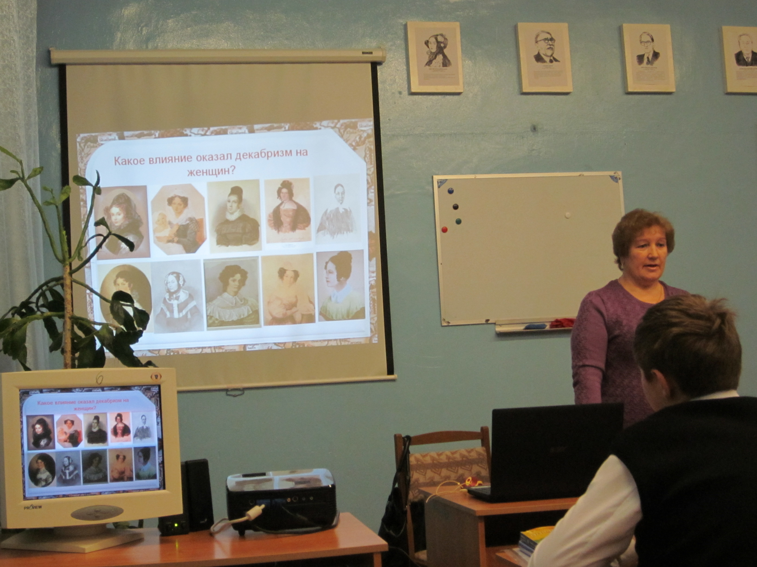

Подведение итогов:
Итак, ребята мы с вами сегодня рассмотрели несколько судеб русских женщин-декабристок.
Возвращаемся к вопросу, который я задала в начале урока:
Какое влияние оказал декабризм на женщин?
Ответы учащихся :
Декабризм оказал глубокое нравственное влияние на женщин, раскрыл их лучшие душевные качества, пробудил готовность к самопожертвованию, мужество, энергию, показал, что они обладают неисчерпаемым запасом любви и участия. Главная сила заключается в терпении.
Вопрос: А как вы думаете, сегодня женщины совершили бы такой подвиг, как декабристки в 1825г?
Ответы учащихся.

В конце нашего урока хочется обратиться к словам Петра Вяземского: «Спасибо женщинам: они дадут несколько прекрасных строк нашей истории». Немногие декабристы дожили до амнистии, пришедшей в 1856 году после 30-летней ссылки. Из 11 женщин, последовавших за мужьями в Сибирь, три остались здесь навечно.Александра Муравьева, Камилла Ивашева, Екатерина Трубецкая. Последней умерла в 1895 году девяностотрехлетняя Александра Ивановна Давыдова. Умерла, окруженная многочисленным потомством, уважением и почтением всех, знавших ее.
Прошло много лет, но мы не перестаем восхищаться величием их любви, бескорыстной душевной щедростью и красотой. На Петровской земле люди помнят и чтут память декабристов и их жен. Многие улицы названы их именами, а на железнодорожной станции в память о декабристах установлено большое мозаичное панно с картины забайкальского художника Л. Рыжова “Декабристы” в 1973 году. (Слайд 16.) В Иркутске установлен памятник «Жёны декабристов». Скульптор М.Переяславец, архитектор Ю.Волчек. На монументе изображена княгиня Мария Волконская в домашнем платье и с подсвечником. Именно так должна выглядеть гостеприимная хозяйка дома, встречающая посетителей музея, считают авторы памятника. Высота памятника 2,7 метра, постамент высотой 1,6 метра. Это памятник – символ любви, верности, супружеского долга и преданности. Стоимость памятника 17 мл рублей. Такой подарок к 350-летию сделал городу иркутский предприниматель Виктор Захаров. –Я –коренной иркутянин , родился и вырос в этом городе, поэтому считаю его своим домом, - сказал он.

